Прошел смотр-конкурс на лучший общественный спасательный пост Москвы

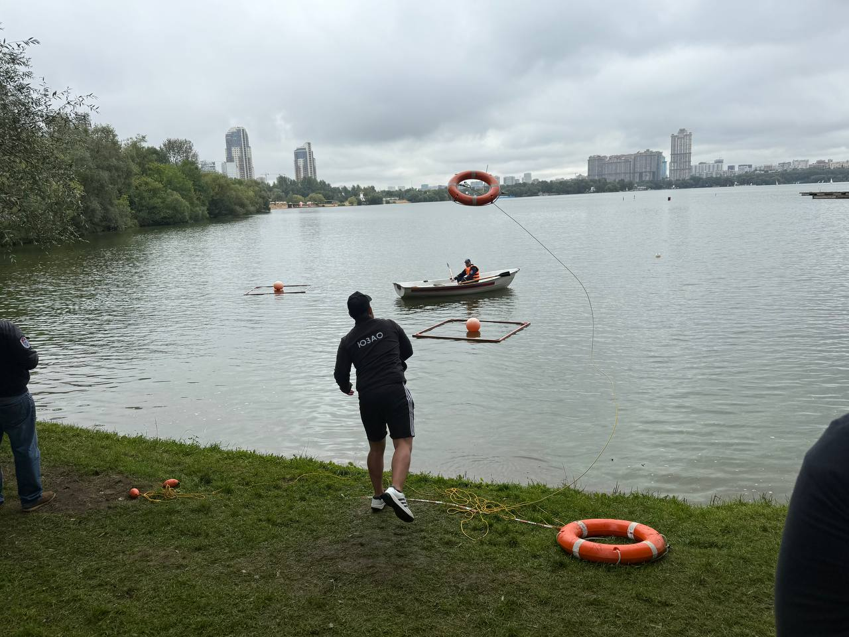

Поисково-спасательная станция «Строгино» Московской городской поисково-спасательной службы на водных объектах принимала участников соревнований из восьми административных округов столицы.

Участники соревнований – общественные спасатели – помощники Департамента ГОЧСиПБ в вопросах обеспечения безопасности отдыхающих вблизи водоемов. Они, как и подобает настоящим спасателям, должны обладать всеми необходимыми знаниями и навыками, чтобы помогать людям, над жизнью которых нависла угроза.

Командам-финалистам предстояло проявить себя с самых лучших сторон и продемонстрировать не только слаженную командную работу, но и отточенное умение приходить на помощь пострадавшим при происшествии на водных объектах.

Состязание включало подачу спасательного конца Александрова, греблю на лодке на маневренность и скорость, оказание первой помощи утопающему, вязание таких морских узлов как «булинь», «прямой» и «штык».

Команда Юго-Западного округа заняла третье место по итогам соревнований.

«Наши общественные спасатели ответственно готовились к смотру-конкурсу и смогли занять призовое третье место. Будем надеяться, что в дальнейшем они будут так же профессионально преодолевать все испытания, а знания и опыт, который они приобрели в ходе тренировок и соревнований, все-таки не пригодятся при несении дежурств в составе общественных постов», - отметил заместитель начальника Управления Департамента ГОЧСиПБ по Юго-Западному округу Александр Павлов.